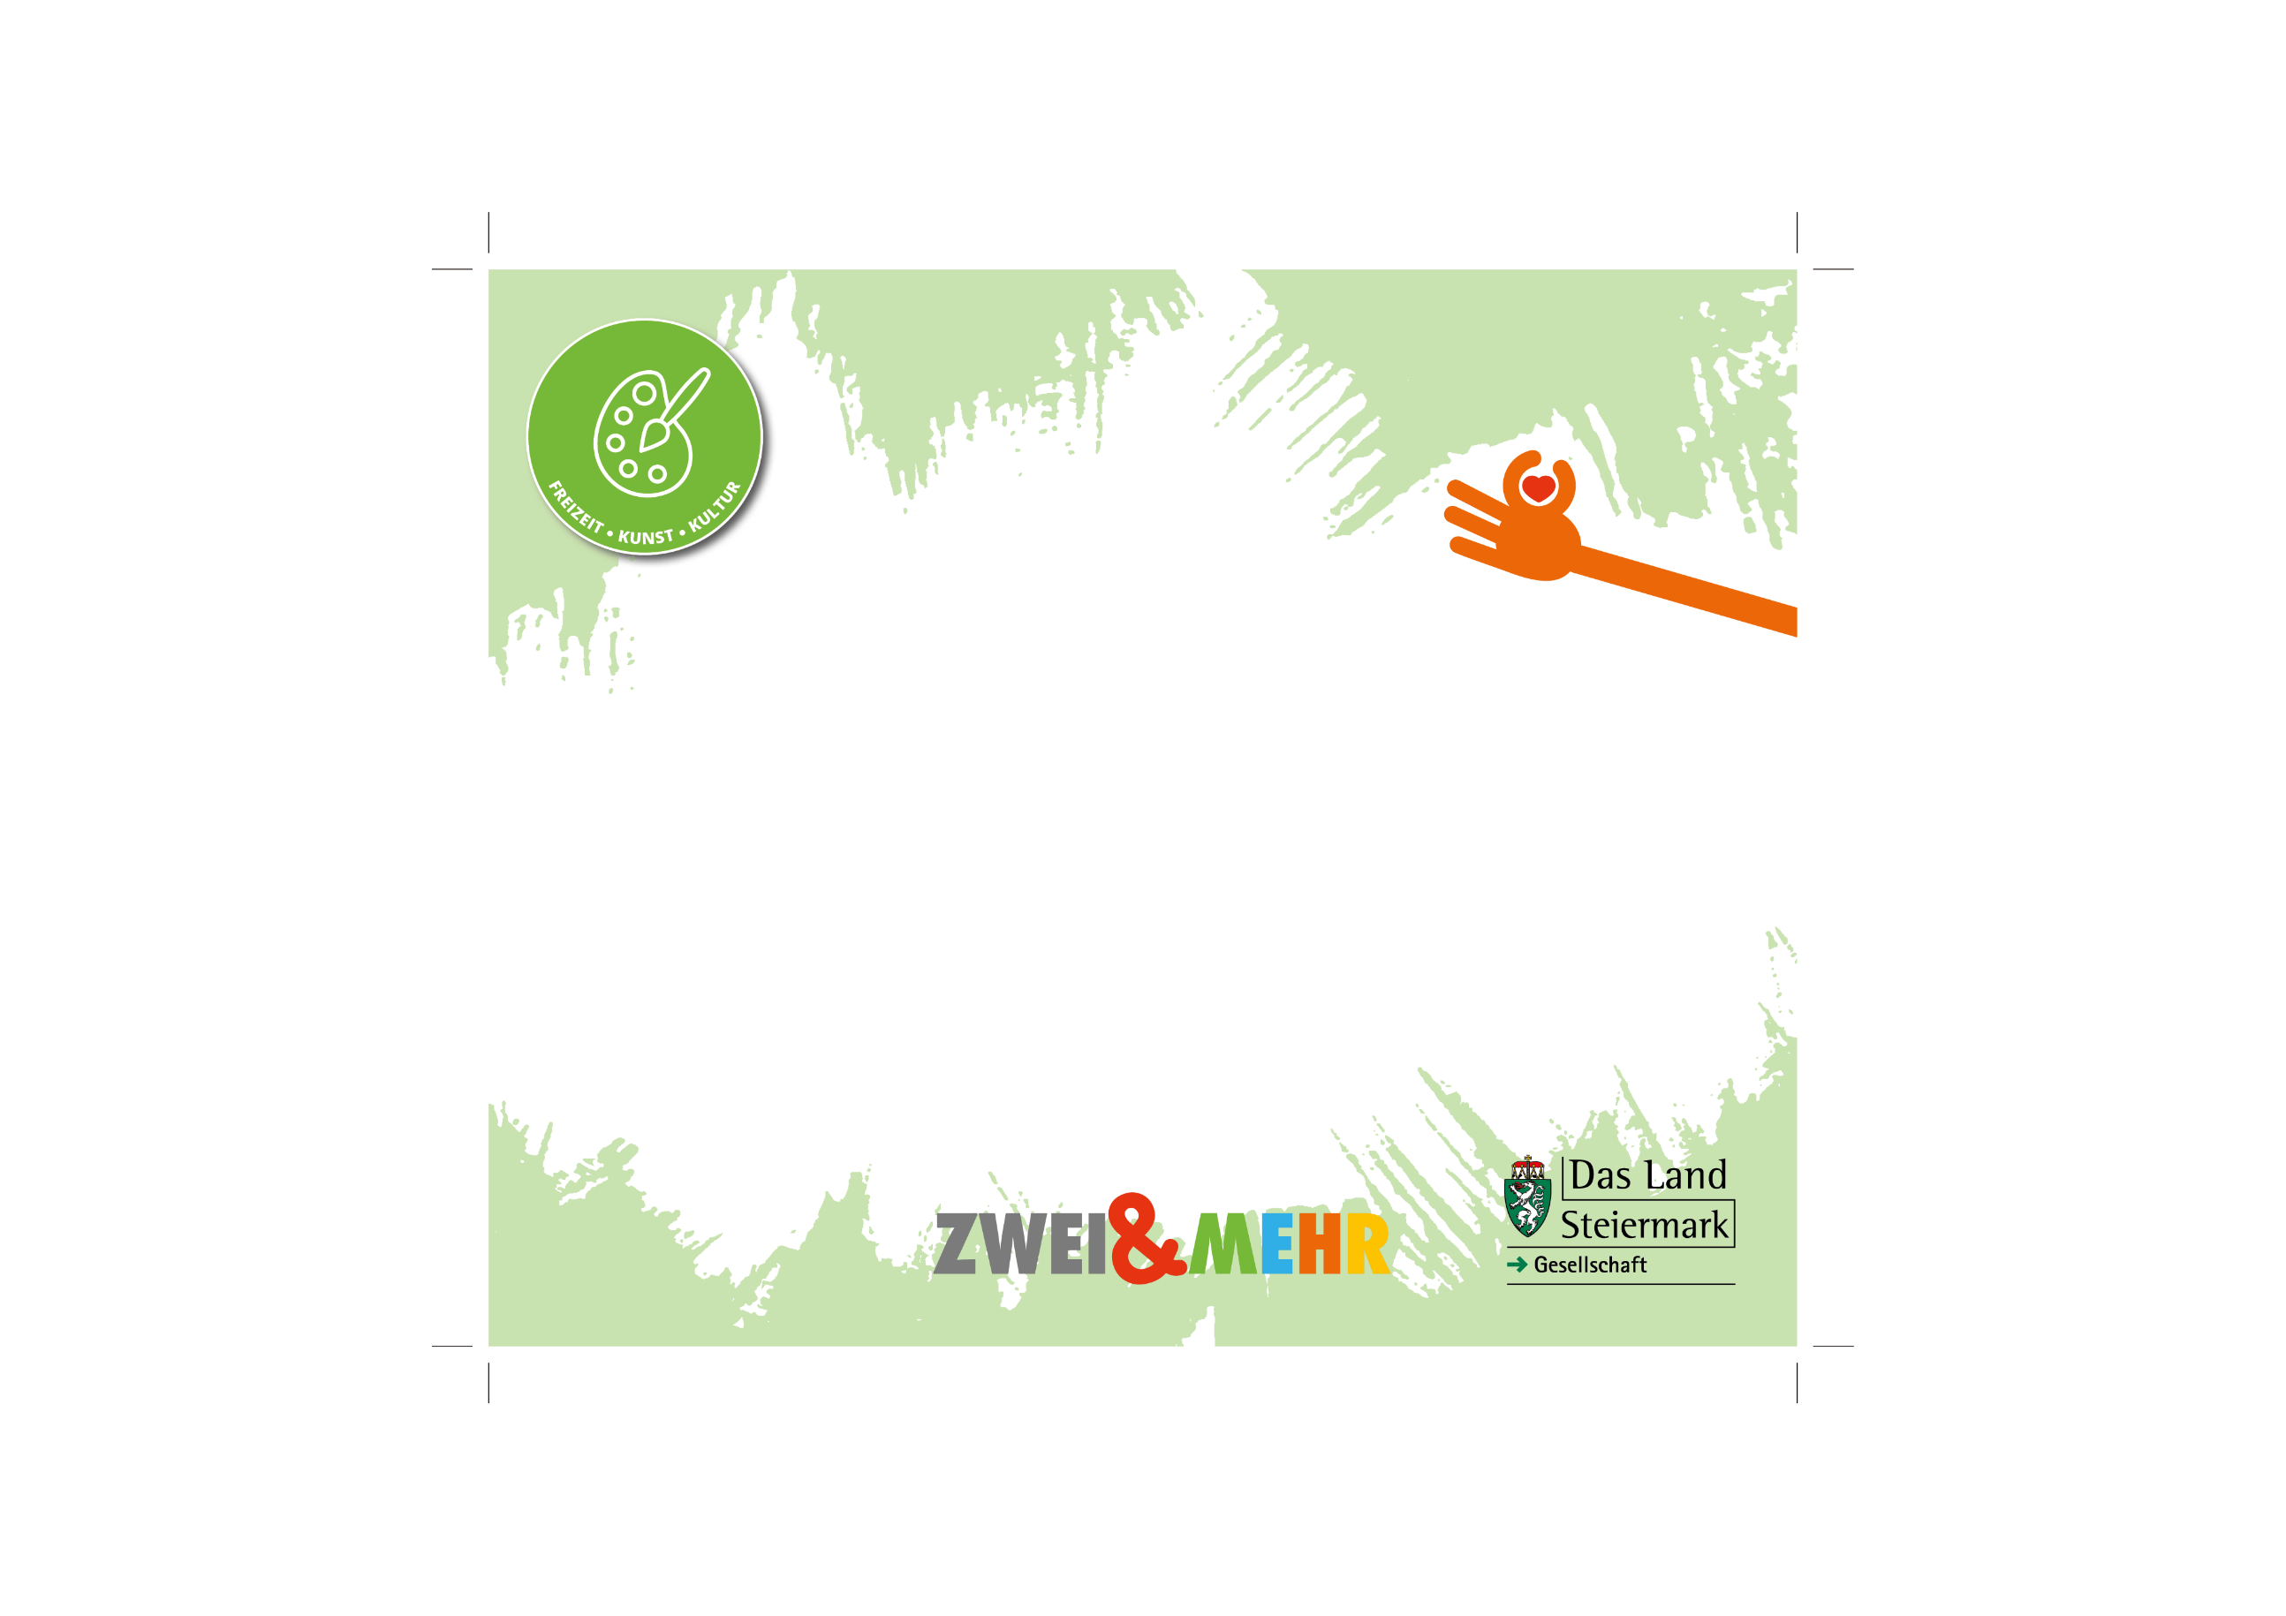
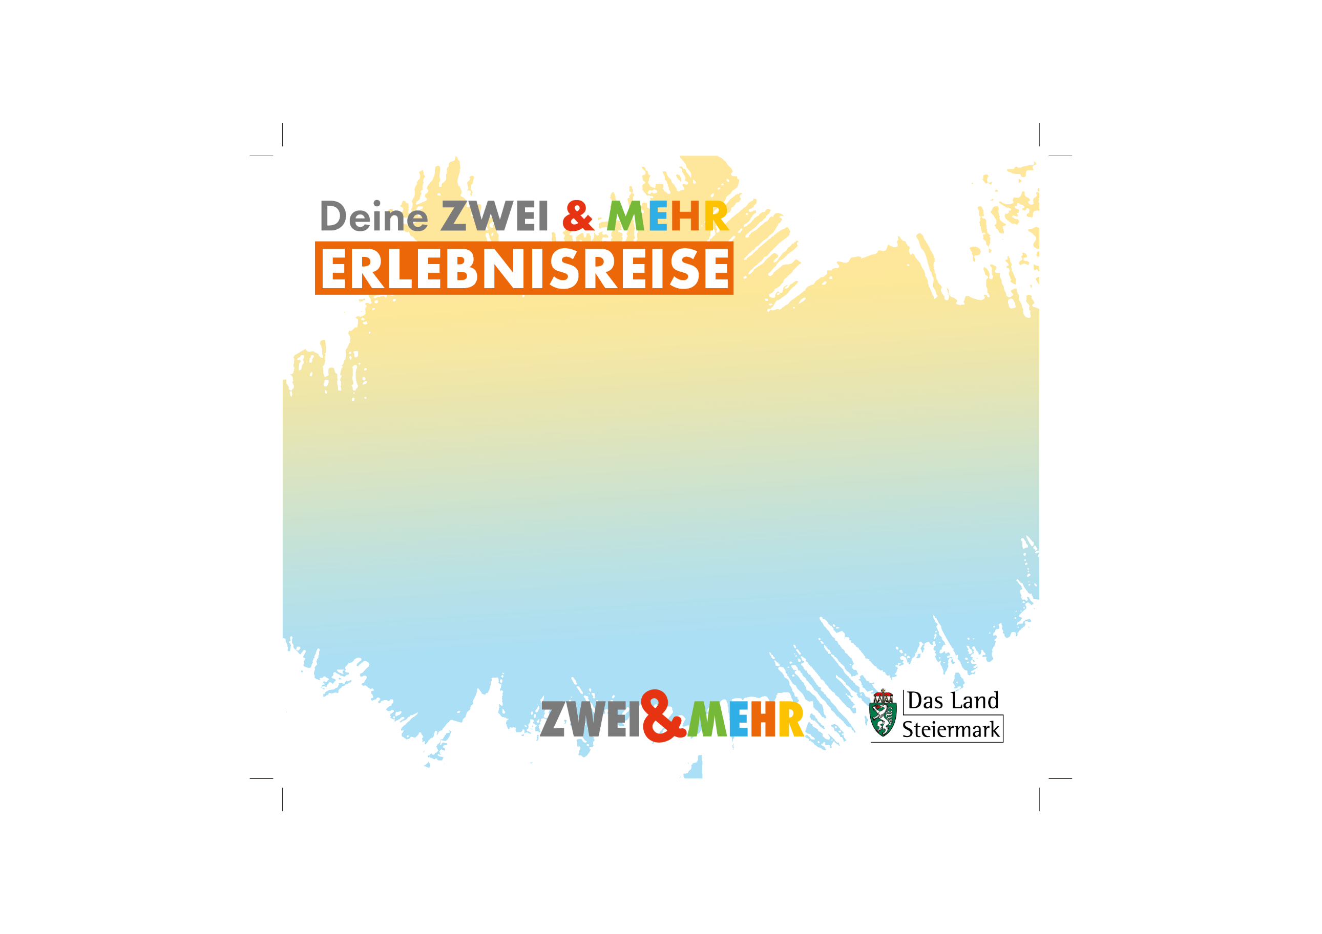
Auf DIN A4 drucken
An Schnittmarken ausschneiden

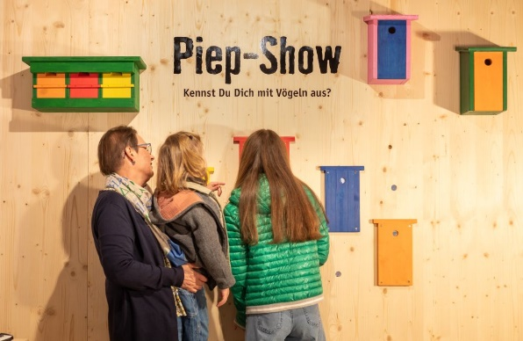

© NaturErlebnisMuseum

NaturErlebnisMuseum nature4future
Stift Neuberg 1
8692 Neuberg
(T) +43 3857 8321
(E) info@muerzeroberland.at
(I) nature4future
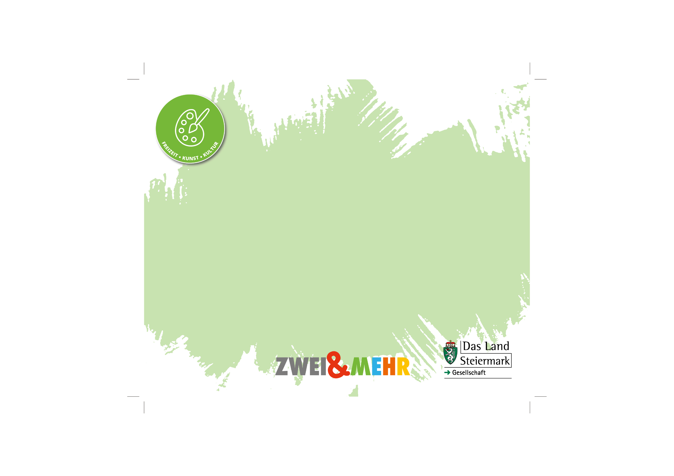
NatureErlebnisMuseum nature4future
Es gibt 17 interaktive Themenbereiche - ideal für Familien, Gruppen, Schulen oder Kindergärten (und auch für Natur-Uninteressierte)!
Wir präsentieren nicht nur die Biodiversität der sieben steirischen Naturparke, sondern auch eine eindrucksvolle Ausstellung zu aktuellen Umwelt- und Klimathemen, in der die Vielfalt der Natur auf interaktive Weise vermittelt wird.

Auf DIN A4 drucken
An Schnittmarken ausschneiden

